Titel des Dokuments
Format je nach Länge
2 oder 3-zeilig
Master-/Bachelor-/Diplom-/Studienarbeit
Name des Bearbeiters/der Bearbeiterin | Matrikelnummer
Studiengang

Name der/des Bearbeiter/in
Matrikelnummer: Matrikelnummer
Studiengang: Studiengang
Bachelor-/Master-/Studienarbeit
Thema: Titel der Arbeit
Eingereicht: Datum

Betreuer/in: Name der/des Betreuer/in
Zweitgutachter/in: Name der/des Zweitgutachter/in
Arbeitsbereich Mode und Ästhetik
Institut für Allgemeine- und Berufspädagogik
Technische Universität Darmstadt
Alexanderstraße 6
64283 Darmstadt

Eigenständigkeitserklärung für Hausarbeiten

Ich _____________________, Matr. Nr. ______________versichere hiermit, dass ich diese Abgabe vollständig selbst verfasst habe. Soweit ich fremde Texte, Informationen und Quellen verwendet habe – unabhängig davon, ob als direktes Zitat oder nur dem Inhalt nach – habe ich deren Herkunft in jedem Fall exakt und vollständig angegeben. Jeden Nachweis (Fußnote), den ich gesetzt habe, habe ich zuvor selbst aufgesucht, kann also ggf. den Fundort (digital oder analog) nachweisen und vorlegen. Bei Bildern habe ich deren Herkunft und Urheberschaft (soweit ermittelbar) ebenfalls exakt und vollständig angegeben. Ich habe in keinem Fall die Arbeiten anderer Studierender als „Quellen“ verwendet, auch wenn diese im Internet angeboten werden. Es ist mir bewusst, dass die Verwendung dieses Materials OHNE Angabe seiner tatsächlichen Herkunft ebenfalls unzulässig ist.

Mir ist bewusst, dass das Verwenden selbständig texterstellender Software (z.B. Chatbots) als Grundlage meines eigenen Textes einer wissenschaftlichen Arbeit als Täuschungsversuch zu werten ist. Mir ist bewusst, dass ein nachgewiesener Täuschungsversuch immer zum Nichtbestehen sowie zur Eintragung in meiner Studierendenakte führt, und im Wiederholungsfall mit Exmatrikulation gemäß §38 APB (2022) belegt werden kann. Ich erkläre mich bereit, falls mich die Lehrenden im Rahmen der Bewertung kontaktieren, um Fragen zu meiner Abgabe im oben genannten Sinne zu klären, aktiv an der Beibringung der gewünschten Nachweise zu beteiligen und die offenen Fragen baldmöglichst zu beantworten.

____________________ _____________________________________________

Inhaltsverzeichnis
1 Hinweise zur Formatierung 1
1.1 Verwendung der Formatvorlagen 1
1.2 Schriftart und –größe, Zeilenabstand etc. 1
1.3 Seitenränder 1
1.4 Seitennummerierung 1
1.5 Rechtschreibung 1
1.6 Deckblatt 2
1.7 Verzeichnisse 2
1.8 Zitate 3
1.9 Abbildungen 3
1.10 Tabellen 4
1.11 Fußnoten 5
2 Blindtext als Layout-Beispiel 5
2.1 Blindtext1 Überschrift Ebene 2 5
2.2 Blindtext2 Überschrift Ebene 2 5
Anhang 6
Abbildungsverzeichnis 7
Tabellenverzeichnis 8
Literaturverzeichnis 9

Hinweise zur Formatierung

Verwendung der Formatvorlagen
In dieser Dokumentenvorlage sind die wichtigsten Formatierungen (Überschriften, Verzeichnisse, Fußnoten, etc.) voreingestellt. Diese sollten nur in Ausnahmefällen (ggf. nach Rücksprache mit dem Betreuer/der Betreuerin) verändert werden. Weitere Formatierungen sollten möglichst ebenfalls mit Hilfe neuer Formatvorlagen vorgenommen werden.

Schriftart und –größe, Zeilenabstand etc.
Charter oder ähnliche Schriftart 11pt (im Fließtext), Zeilenabstand 1,5 Zeilen, Abstand nach Absatz 6pt, Flatter- oder Blocksatz. FrontPage, 14pt (Ebene 1) bzw. 12pt (Ebene 2) für Überschriften. Zwei Ebenen sollten bei Seminararbeiten ausreichen.

Seitenränder
Folgende Ränder sind einzuhalten: Oben 3 cm, unten 2,5 cm, Links 3 cm, rechts 4 cm. Die Seitenränder sind in der Dokumentenvorlage bereits voreingestellt.

Seitennummerierung
Sämtliche Verzeichnisse sowie der Anhang werden mit römischen Ziffern nummeriert, der Text mit arabischen Ziffern. Dabei wird die Seitennummerierung im Anhang vom Beginn des Dokuments fortgesetzt.

Rechtschreibung
Die Arbeit sollte möglichst in der neuen Rechtschreibung geschrieben sein. Bitte keine Mischformen.

Deckblatt
Das Layout des Deckblatts ist voreingestellt über eine Tabelle. Die Logos verschieben sich, je nach Größe des Titelblocks, automatisch mit.
In den drei Zeilen für die Subheadlines (maximal drei Zeilen) sind bei wissenschaftlichen Arbeiten folgende Informationen vorgesehen:
- 1. Zeile: Art der Arbeit (Bachelorarbeit, Studienarbeit, Seminararbeit). Diese Zeile muss die Formatierung "Fett" erhalten.
- 2. Zeile: Name des Autors/der Autorin, gefolgt von einem Trennstrich ("|"), dann die Matrikelnummer.
- 3. Zeile: Studiengang (z. B. "Bachelor of Education Körperpflege", "Bachelor of Arts Soziologie").
Sollte die Arbeit von zwei Autor/innen verfasst worden sein (bspw. bei Seminararbeiten), sind die Zeilen 2 und 3 mit den Informationen des zweiten Autors/der Autorin als Zeilen 4 und 5 zu wiederholen.

Verzeichnisse
Jedes Verzeichnis beginnt auf einer neuen Seite im Dokument (nach „Abschnittsumbruch nächste Seite“). Die Verzeichnisse erscheinen in folgender Reihenfolge im Dokument:
- Inhaltsverzeichnis
- [Text]
- [Anhang: Abbildungen]
- Literaturverzeichnis
- Abbildungsverzeichnis (opt.)
- Tabellenverzeichnis (opt.)
Als optional gekennzeichnete Verzeichnisse sind nur nach Bedarf zu verwenden.

Abbildungs- und Tabellenverzeichnis:
In die Abbildungs- und Tabellenverzeichnisse sind alle Abbildungen bzw. Tabellen, die im Dokument enthalten sind, aufzunehmen. Sofern keine Abbildungen oder Tabellen enthalten sind, können die entsprechenden Verzeichnisse entfallen.

Literaturverzeichnis:
Im Literaturverzeichnis sind alle im Dokument verwendeten, d. h. zitierten, Quellen in alphabetischer Reihenfolge aufzulisten. Dabei sind jeweils die Namen der Autoren, das Erscheinungsjahr und der Doppelpunkt fett zu formatieren.

Zitate
Direkte Zitate werden immer durch Anführungsstriche kenntlich gemacht. Längere Zitate (ab drei Zeilen) werden vom Haupttext abgesetzt, sie können eingerückt werden oder die Schrift des Zitats ist 2 Punkt kleiner und einzeilig. Grundsätzlich ist darauf zu achten, dass die Zitierweisen einheitlich sind. Weitere Details entnehmen Sie dem Leitfaden „Grundlagen zum Schreiben von wissenschaftlichen Arbeiten“ (Prof. Dr. Alexandra Karentzos) unter Punkt A 8 und 10.

Abbildungen
Fügen Sie der Arbeit unbedingt Abbildungen bei und überprüfen Sie deren Qualität. Abbildungen sollten generell linksbündig in das Dokument eingefügt werden. Die Abbildungsbeschriftung steht dabei unter der Abbildung und ist ebenfalls linksbündig auszurichten.

Bsp.:
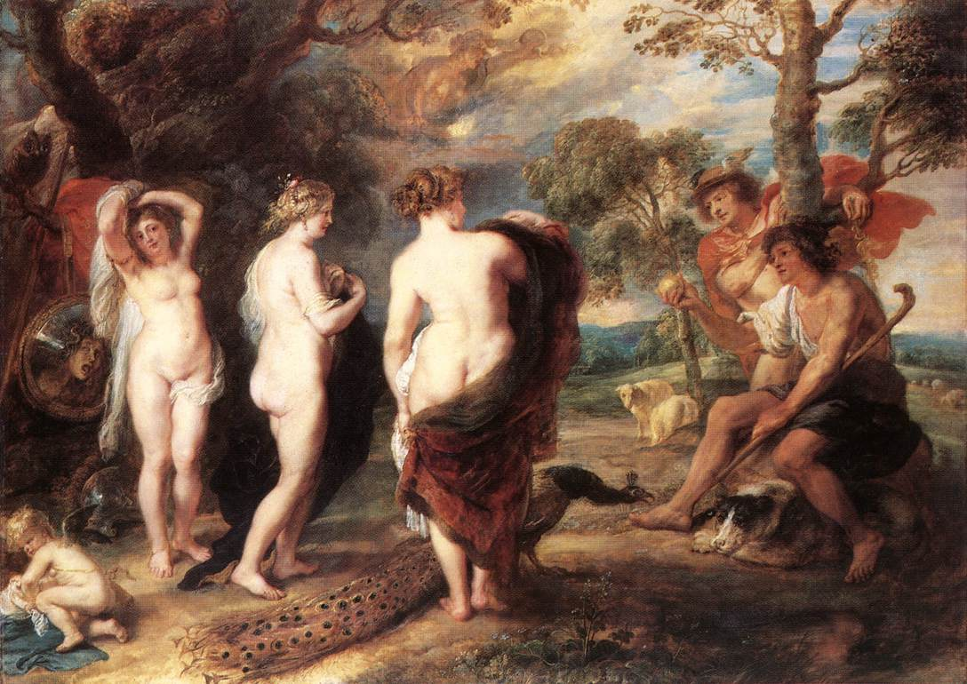
Abbildung 1 Peter Paul Rubens: Das Urteil des Paris, 1636, Öl auf Holz, 145 x 194 cm, National Gallery, London

Weitere Details entnehmen Sie dem Leitfaden „Grundlagen zum Schreiben von wissenschaftlichen Arbeiten“ (Prof. Dr. Alexandra Karentzos) unter Punkt A 7.

Tabellen
Tabellen sollten generell linksbündig in das Dokument eingefügt werden. Die Tabellenbeschriftung steht dabei über der Tabelle und ist ebenfalls linksbündig auszurichten. Tabellen werden von einer Leerzeile gefolgt, um den Abstand zum nachfolgenden Text zu wahren. Die Formatierung der Tabelle (Linien, farbliche Hinterlegungen, etc.), bleibt dem Verfasser überlassen.
Beispiel:
Tabelle 1: Beispieltabelle

Spalte 1 | Spalte 2 | Spalte 3 | Spalte 4
Zeile 1 | Zeile 1 | Zeile 1 | Zeile 1

Fußnoten
Die Verwendung von Fußnoten ist Endnoten vorzuziehen. Fußnoten können Querverweise, Quellenangaben oder sonstige weiterführende Informationen enthalten. Formatierung: Charter 9pt.

Blindtext als Layout-Beispiel
Lorem ipsum dolor sit amet, consetetur sadipscing elitr, sed diam nonumy eirmod tempor invidunt ut labore et dolore magna aliquyam erat, sed diam voluptua.

Blindtext1 Überschrift Ebene 2
At vero eos et accusam et justo duo dolores et ea rebum. Stet clita kasd gubergren, no sea takimata sanctus est Lorem ipsum dolor sit ame.

Blindtext2 Überschrift Ebene 2
Lorem ipsum dolor sit amet, consetetur sadipscing elitr, sed diam nonumy eirmod tempor invidunt ut labore et dolore magna aliquyam erat, sed diam voluptua.

Anhang
Hier folgt der Anhang. In diesem können Abbildungen, Text, Grafiken, Tabellen o. ä. und dazu gehörige Verzeichnisse und Nachweise aufgelistet werden. Eine Gliederung in Unterabschnitte ist möglich. Hierbei sollte jedoch darauf geachtet werden, dass die Überschriften der entsprechenden Unterabschnitte nicht im Inhaltsverzeichnis aufgelistet werden.
Die Seitennummerierung wird im Anhang in römischen Ziffern vom Beginn des Dokuments fortgesetzt. Je nach Umfang der Verzeichnisse ist die Seitenzahl, bei der im Anhang begonnen wird, anzupassen.

Abbildungsverzeichnis
Abbildung 1 QUELLENANGABE ZUR ABBILDUNG (Buchangabe, URL mit Abrufdatum etc.)

Tabellenverzeichnis

Tabelle 1: Beispieltabelle

Literaturverzeichnis
„Schreibtipps“ der Universität Duisburg-Essen:
https://www.vorwissenschaftlichearbeit.info/2014/10/14/schreibtipps-uni-duisburg-essen/ (Stand: 11.09.2023).

Otto Kruse: Lesen und Schreiben. Der richtige Umgang mit Texten im Studium. Konstanz: UVK-Verlagsgesellschaft 2010.

Helga Esselborn-Krumbiegel: Von der Idee zum Text. Eine Anleitung zum wissenschaftlichen Schreiben. 3. überarb. Aufl., Paderborn u.a.: Schöningh 2008.

